**Casos de uso extendido**

Nicolas David Villaveces Lara

Daniel Camilo Cadavid Neuta

David Nicolas Vargas Aguilar

Kelly Johana Capera Mora

Ficha 1906643

Octubre 2019

Servicio Nacional de Aprendizaje- SENA

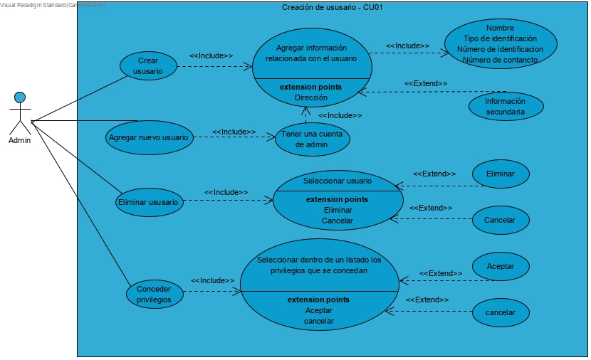

|  |  |  |  |
| --- | --- | --- | --- |
| **# Ref** | | CUE01 | |
| **Caso de Uso** | | Creación de usuario | |
| **Autor** | | David Nicolas Vargas Aguilar | |
| **Fecha** | | 24/10/2019 | |
| **Versión** | | Versión 1 | |
| **Actor/es** | | Admin | |
| **Tipo** | | Principal | |
| **Descripción** | | El sistema deberá permitir crear un primer usuario Admin donde al estar creado el Admin puede agregar nuevos usuarios, eliminarlos y conceder privilegios. | |
| **Referencias Cruzadas** | **C.U** | CU01 | |
| **H.U** | HS01, HS02, HS06, HS10 | |
| **Precondición** | | 1. Debe ser la primera vez que se inicia la sesión. | |
| **Flujo Normal** | | | |
| **ACCIÓN ACTOR/ES** | | | **RESPUESTA DEL SISTEMA** |
| 1. El actor crea el usuario    1. El actor ingresa los datos solicitados 2. El actor agrega un nuevo usuario. 3. El actor eliminar usuario    1. El actor selecciona el usuario que quiere eliminar.    2. El actor acepta la verificación. 4. El actor concede privilegios.    1. El actor selecciona los privilegios que quiere conceder y dar aceptar. | | | 1. El sistema muestra los datos a ingresar que son:   • Nombre  • Tipo de documento  • Número de documento  • Número de contacto  • Correo electrónico  1.1 El sistema registra los datos ingresados.   1. El sistema valida si el actor es un Admin 2. El sistema muestra la lista de usuarios    1. El sistema realiza una pregunta de verificación.    2. El sistema elimina el usuario. 3. El sistema muestra el listado de privilegios    1. El sistema registra los datos |
| **Postcondición** | | | El actor obtendrá su usuario donde podrá agregar nuevos usuarios, eliminarlos y conceder privilegios. |
| Caminos Alternos | | | | |
| 1. El actor puede cerrar la ventana. 2. Se puede ingresar la información secundaria para la creación de usuario. 3. Al eliminar un usuario se puede cancelar el proceso. 4. Al conceder privilegios se puede cancelar el proceso. | | | | |
| Excepciones | | | | |
| 1. Los datos ingresados no son correctos 2. El usuario no es un Admin | | | | |
| **Frecuencia esperada** | | | 5 al día |
| **Prioridad** | | | Alta |
| **Comentarios** | | |  |
|  | | |  |

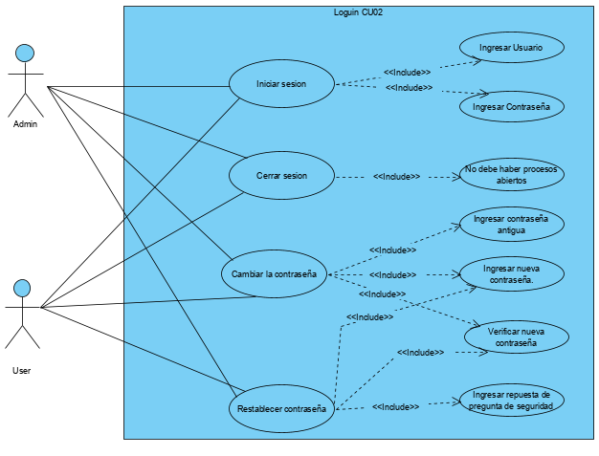

|  |  |  |  |
| --- | --- | --- | --- |
| **# Ref** | | CUE02 | |
| **Caso de Uso** | | Loguin | |
| **Autor** | | Nicolas David Villaveces Lara | |
| **Fecha** | | 24/10/2019 | |
| **Versión** | | Versión 1 | |
| **Actor/es** | | Admin / User | |
| **Tipo** | | Principal | |
| **Descripción** | | El sistema deberá permitir el logueo de admin y user. | |
| **Referencias Cruzadas** | **C.U** | CU 02 | |
| **H.U** | HS03, HS04, HS05, HS09, HS44, HS45, HS46, HS47 | |
| **Precondición** | | 1. El actor debe estar previamente registrado | |
| **Flujo Normal** | | | |
| **ACCION ACTOR/ES** | | | **RESPUESTA DEL SISTEMA.** |
| 1. Los actores deben ingresar usuario y contraseña.  2. Los actores deben solicitar el cierre de la sesión.        3. Los actores seleccionan la opción cambiar contraseña.  3.1 Los actores llenan formulario.        4. Los actores seleccionan la opción restablecer contraseña.      4.1 Los actores llena formulario. | | | 1. El sistema debe validar que la información ingresada esté previamente registrada y correcta.  2. El sistema valida y cierra cualquier tipo de proceso abierto. El sistema cierra sesión cuando todos los procesos cuando ningún proceso esté abierto.  3. El sistema evidencia formato para cambiar contraseña (antigua contraseña - nueva contraseña - confirmar nueva contraseña).  3.1 El sistema verifica que la antigua contraseña sea correcta. El sistema registra la nueva contraseña. El sistema comprueba que los datos sean los mismos. El sistema cambia la contraseña.  4. El sistema evidencia formato para cambiar contraseña (pregunta de seguridad - nueva contraseña - confirmar nueva contraseña).  4.1 El sistema verifica que la respuesta de seguridad sea correcta. El sistema registra la nueva contraseña. El sistema comprueba que los datos sean los mismos. El sistema restablece la contraseña. |
| **Postcondición** | | | El usuario entrará al sistema en el menú principal |
| Caminos Alternos | | | | |
| 1) El usuario puede cerrar la ventana.  2) El usuario puede cancelar el proceso. | | | | |
| Excepciones | | | | |
| 1. Los datos ingresados no son correctos | | | | |
| **Frecuencia esperada** | | | 15 al día |
| **Prioridad** | | | Alta |
| **Comentarios** | | | Comentarios generales |
|  | | |  |

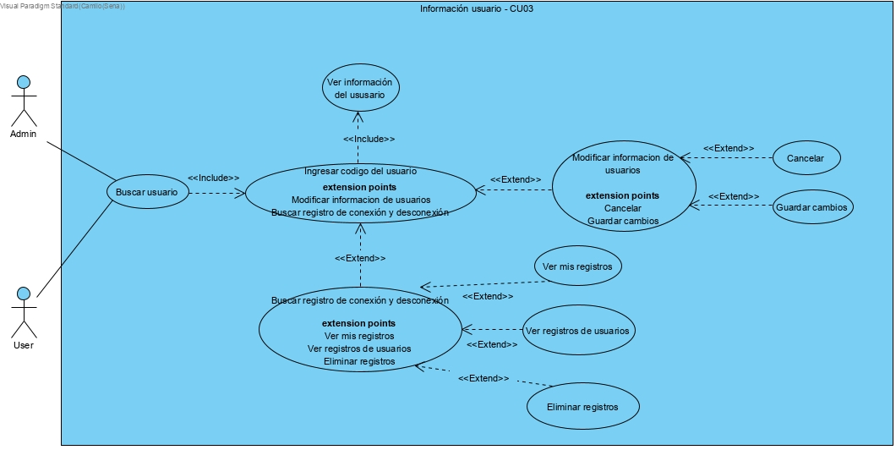

|  |  |  |  |
| --- | --- | --- | --- |
| **# Ref** | | CUE03 | |
| **Caso de Uso** | | Información usuario | |
| **Autor** | | Daniel Camilo Cadavid Neuta | |
| **Fecha** | | 27/10/2019 | |
| **Versión** | | Versión 1 | |
| **Actor/es** | | Admin - User | |
| **Tipo** | | Principal | |
| **Descripción** | | El sistema deberá permitir visualicen la información de los usuarios que se encuentren registrados de igual forma podrá modificar la información y visualizar su conexión en el sistema mismo. | |
| **Referencias Cruzadas** | **C.U** | CU03 | |
| **H.U** | HS07, HSO8, HS38, HS39, HS40, HS57, HS62, HS77, HS78. | |
| **Precondición** | | 1. Los actores deben tener la iniciada la sesión. 2. Deben haber usuarios registrados en el sistema. | |
| **Flujo Normal** | | | |
| **ACCIÓN ACTOR/ES** | | | **RESPUESTA DEL SISTEMA** |
| 1. Los actores buscan al usuario.    1. Los actores ingresan los datos solicitados.    2. Los actores seleccionan la opción de mirar la información del usuario.    3. Los actores seleccionan la opción de buscar el registro de conexión de los usuarios.    4. Los actores seleccionan la opción de modificar la información de los usuarios. | | | 1. El sistema muestra los datos a ingresar que son:   • Código del usuario.   * 1. El sistema valida los datos.   2. El sistema muestra la información.   3. El sistema muestra el registro de conexión de los usuarios.   4. El sistema muestra en una ventana los usuarios registrados y un botón de modificar información. |
| **Postcondición** | | | Los actores ingresarán a la información del usuario donde podrán ver y modificar al igualmente se visualizará su conexión en el sistema. |
| Caminos Alternos | | | | |
| 1. Los actores pueden cerrar la ventana. 2. Los actores pueden devolverse en cualquier proceso. 3. Se pueden cancelar cualquier proceso. 4. Al ver los registros de conexión se pueden eliminar | | | | |
| Excepciones | | | | |
| 1. Los datos ingresados no son correctos. 2. El código del usuario no debe tener letras. | | | | |
| **Frecuencia esperada** | | | 100 al día |
| **Prioridad** | | | Alta |
| **Comentarios** | | |  |

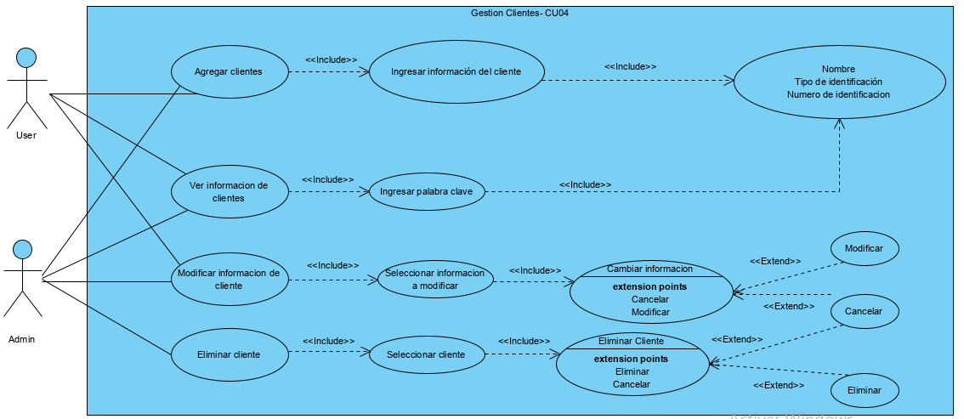

|  |  |  |  |
| --- | --- | --- | --- |
| **# Ref** | | CUE04 | |
| **Caso de Uso** | | Gestión de clientes | |
| **Autor** | | Nicolas David Villaveces Lara | |
| **Fecha** | | 29/10/2019 | |
| **Versión** | | Versión 1 | |
| **Actor/es** | | Admin / User (con privilegios) | |
| **Tipo** | | Secundario | |
| **Descripción** | | El sistema deberá permitir que los actores puedan agregar, consultar, modificar y eliminar la información de los clientes. | |
| **Referencias Cruzadas** | **C.U** | CU 04 | |
| **H.U** | HS11, HS12, HS13, HS14, HS60, HS63, HS80 | |
| **Precondición** | | 1. El actor debe estar previamente logueado. | |
| **Flujo Normal** | | | |
| **ACCION ACTOR/ES** | | | **RESPUESTA DEL SISTEMA.** |
| 1. Los actores deben ingresar solicitar agregar un nuevo cliente.  1.1 Los actores deben ingresar la información del formulario  2. Los actores deben ingresar al registro del cliente.  2.1 Los actores deben ingresar la información clave.  3. Los actores deben ingresar al cliente que desean modificar.  3.1 Los actores cambiaran la información necesaria.  3.2 Los actores deben elegir la opción deseada  4. Los actores deben seleccionar al cliente que desea eliminar  4.1 Los actores deben escoger la opción de eliminar cliente.  4.2 Los actores deben elegir la opción deseada | | | 1. El sistema evidencia formato para agregar proveedor (nombre, tipo de identificación, numero de identificación).  1.1 El sistema hace el registro del proveedor  2. El sistema muestra una pestaña donde pide la información clave para realizar la búsqueda (nombre, tipo de identificación, número de identificación).  2.1 El sistema verifica la información ingresada realiza la búsqueda mediante filtración.  3. El sistema enseñara toda la información del proveedor para poder modificar la información.  3.1 El sistema expone ventana emergente donde las opciones serán (guardar – cancelar).  3.2 El sistema debe procesar la opción seleccionada.  4. El sistema habilita la opción de eliminar cliente.  4.1 El sistema expone ventana emergente donde las opciones serán (eliminar – cancelar).  4.2 El sistema debe procesar la opción seleccionada. |
| **Postcondición** | | | El usuario entrará al sistema en el menú principal |
| Caminos Alternos | | | | |
| 1) El usuario puede cerrar la ventana.  2) El usuario puede cancelar el proceso. | | | | |
| Excepciones | | | | |
| 1. Los datos ingresados no son correctos. 2. La información registrada no es correcta. | | | | |
| **Frecuencia esperada** | | | 60 al día |
| **Prioridad** | | | Media |
| **Comentarios** | | | Comentarios generales |
|  | | |  |

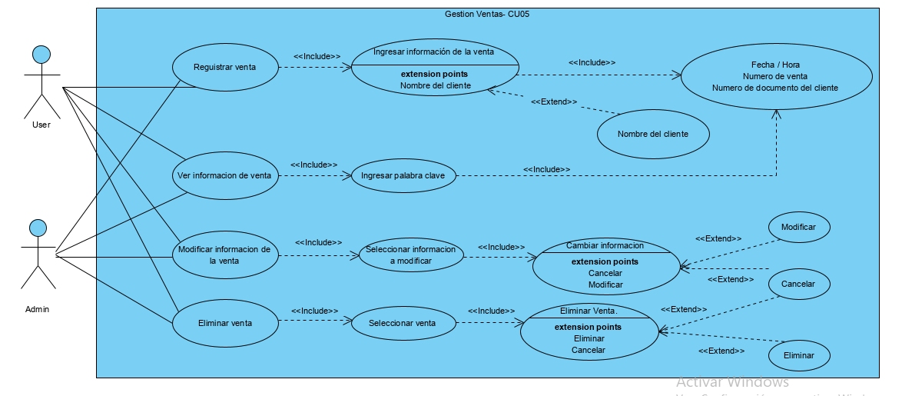

|  |  |  |  |
| --- | --- | --- | --- |
| **# Ref** | | CUE05 | |
| **Caso de Uso** | | Gestión de ventas | |
| **Autor** | | Kelly Johana Capera | |
| **Fecha** | | 29/10/2019 | |
| **Versión** | | Versión 1 | |
| **Actor/es** | | Admin-User | |
| **Tipo** | | Principal | |
| **Descripción** | | El sistema deberá permitir registrar, ver, modificar y eliminar el historial de ventas. | |
| **Referencias Cruzadas** | **C.U** | CU05 | |
| **H.U** | HS20, HS21, HS22, HS23, HS20, HS51, HS53, HS68 | |
| **Precondición** | | 1. No debe haber ventas registradas | |
| **Flujo Normal** | | | |
| **ACCIÓN ACTOR/ES** | | | **RESPUESTA DEL SISTEMA** |
| 1. Los actores deben registrar ventas    1. Los actores deben ingresar datos solicitados. 2. Los actores deben ver historial de ventas    1. Lo actores deben ingresar datos solicitados. 3. Los actores deben modificar información 4. de ventas.    1. Los actores deben ingresar código de venta.    2. Los actores deben seleccionar venta    3. Los actores cambian información 5. Los actores deben eliminar historial de ventas    1. Los actores deben ingresar código de venta.    2. Los actores deben seleccionar venta    3. Los actores seleccionar opción eliminar | | | 1. El sistema pide ingresar información de las ventas:  • Fecha  • Hora  • Número de venta  • Número de documento del cliente  1.1. El sistema registra los datos ingresados.  2. El sistema pide ingresar información clave  • Fecha  • Hora  • Número de venta  • Número de documento del cliente  2.1. el sistema valida los datos ingresados.  3. El sistema pide ingresar la siguiente información:  • Código de venta.  3.1. El sistema valida código de venta  3.2 El sistema debe indicar qué datos desea cambiar  3.3 El sistema guarda la información  4.El sistema pide ingresar la siguiente información:  •Código de venta  4.1 El sistema valida código de venta  4.2 El sistema debe indicar qué datos desea Eliminar  4.3 El sistema los eliminara |
| **Postcondición** | | | El actor podrá registrar, y al igual ver, modificar eliminar el historial de ventas. |
| Caminos Alternos | | | |
| 1. El actor puede cerrar la ventana. 2. Se puede ingresar la información secundaria para la creación de ventas. 3. Al eliminar historial de ventas se puede cancelar el proceso. | | | |
| Excepciones | | | |
| 1. Ingresar mal datos de ventas 2. La venta no se encuentra registrada | | | |
| **Frecuencia esperada** | | | 500 al día |
| **Prioridad** | | | Alta |
| **Comentarios** | | |  |
|  | | |  |

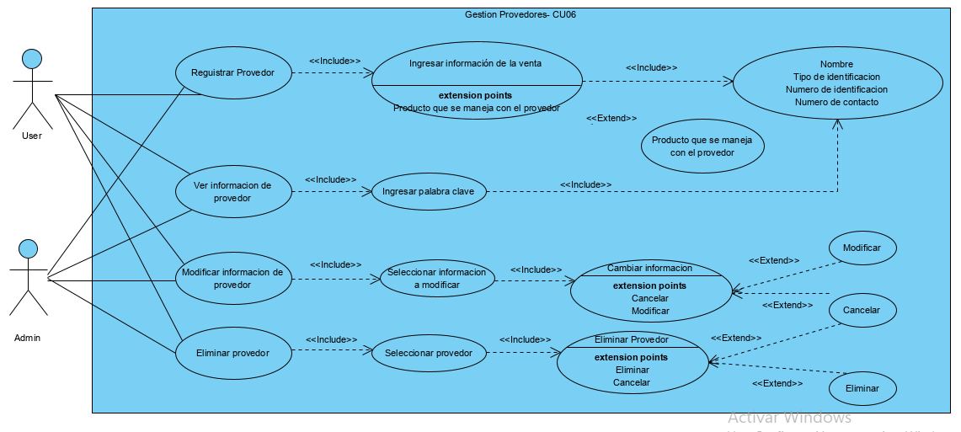

|  |  |  |  |
| --- | --- | --- | --- |
| **# Ref** | | CUE06 | |
| **Caso de Uso** | | Gestión proveedores | |
| **Autor** | | Nicolas David Villaveces Lara | |
| **Fecha** | | 29/10/2019 | |
| **Versión** | | Versión 1 | |
| **Actor/es** | | Admin / User (con privilegios) | |
| **Tipo** | | Secundario | |
| **Descripción** | | El sistema deberá permitir que los actores puedan agregar, consultar, modificar y eliminar la información de los proveedores. | |
| **Referencias Cruzadas** | **C.U** | CU 06 | |
| **H.U** | HS16, HS17, HS18, HS19, HS52, HS65, HS66, HS67 | |
| **Precondición** | | 1. El actor debe estar previamente logueado. | |
| **Flujo Normal** | | | |
| **ACCION ACTOR/ES** | | | **RESPUESTA DEL SISTEMA.** |
| 1. Los actores deben ingresar solicitar agregar un nuevo proveedor.  1.1 Los actores deben ingresar la información del formulario  2. Los actores deben ingresar al registro de proveedores.  2.1 Los actores deben ingresar la información clave.  3. Los actores deben ingresar al proveedor que desean modificar.  3.1 Los actores cambiaran la información necesaria.  3.2 Los actores deben elegir la opción deseada  4. Los actores deben seleccionar al proveedor que desea eliminar  4.1 Los actores deben escoger la opción de eliminar proveedor.  4.2 Los actores deben elegir la opción deseada | | | 1. El sistema evidencia formato para agregar proveedor (nombre, tipo de identificación, numero de identificación, numero de contacto; productos que el proveedor maneja).  1.1 El sistema hace el registro del proveedor  2. El sistema muestra una pestaña donde pide la información clave para realizar la búsqueda (nombre, tipo de identificación, número de identificación, numero de contacto; productos que el proveedor maneja).  2.1 El sistema verifica la información ingresada realiza la búsqueda mediante filtración.  3. El sistema enseñara toda la información del proveedor para poder modificar la información.  3.1 El sistema expone ventana emergente donde las opciones serán (guardar – cancelar).  3.2 El sistema debe procesar la opción seleccionada.  4. El sistema habilita la opción de eliminar proveedor.  4.1 El sistema expone ventana emergente donde las opciones serán (eliminar – cancelar).  4.2 El sistema debe procesar la opción seleccionada. |
| **Postcondición** | | | El usuario entrará al sistema en el menú principal |
| Caminos Alternos | | | | |
| 1) El usuario puede cerrar la ventana.  2) El usuario puede cancelar el proceso. | | | | |
| Excepciones | | | | |
| 1. Los datos ingresados no son correctos. 2. La información registrada no es correcta. | | | | |
| **Frecuencia esperada** | | | 20 al día |
| **Prioridad** | | | Media |
| **Comentarios** | | | Comentarios generales |
|  | | |  |

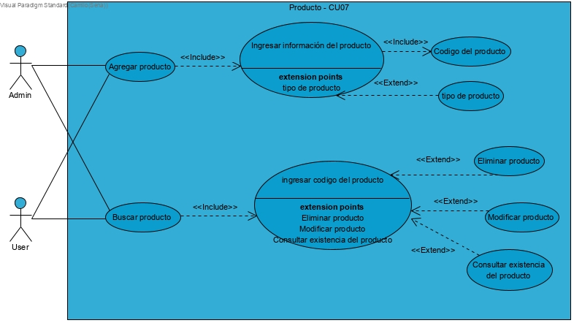

|  |  |  |  |
| --- | --- | --- | --- |
| **# Ref** | | CUE07 | |
| **Caso de Uso** | | Producto | |
| **Autor** | | Daniel Camilo Cadavid Neuta | |
| **Fecha** | | 27/10/2019 | |
| **Versión** | | Versión 1 | |
| **Actor/es** | | Admin - User | |
| **Tipo** | | Principal | |
| **Descripción** | | El sistema deberá permitir agregar productos a la base de datos del sistema a partir de un código a partir de tener un producto registrado se podrá eliminar, modificar y consultar existencia. | |
| **Referencias Cruzadas** | **C.U** | CU07 | |
| **H.U** | HS29, HS30, HS31, HS33, HS70, HS71, HS72, HS55 | |
| **Precondición** | | 1. Los actores deben tener la iniciada la sesión. 2. No debe haber productos registrados. | |
| **Flujo Normal** | | | |
| **ACCIÓN ACTOR/ES** | | | **RESPUESTA DEL SISTEMA** |
| 1. Los actores agregan un producto.    1. Los actores ingresan el código. 2. Los actores buscan el producto.    1. Los actores ingresan el código. | | | 1. El sistema muestra los datos a ingresar:   • Código del producto.   * 1. El sistema registra el producto.  1. El sistema pide el código del producto para ingresar.    1. El sistema valida el código y entra al sistema. |
| **Postcondición** | | | Los actores registrarán los productos y los podrán buscar en la base de datos. |
| Caminos Alternos | | | | |
| 1. Los actores pueden cerrar la ventana. 2. Los actores pueden devolverse en cualquier proceso. 3. Se pueden cancelar cualquier proceso. 4. Al agregar un producto se puede utilizar una información secundaria que es tipo de producto. 5. Se puede eliminar un producto registrado al igual que modificarlo y consultar su existencia. | | | | |
| Excepciones | | | | |
| 1. Los datos ingresados no son correctos. 2. No se puede ingresar dos mismos productos. 3. El producto no se encuentra registrado. | | | | |
| **Frecuencia esperada** | | | 100 al día |
| **Prioridad** | | | Alta |
| **Comentarios** | | |  |

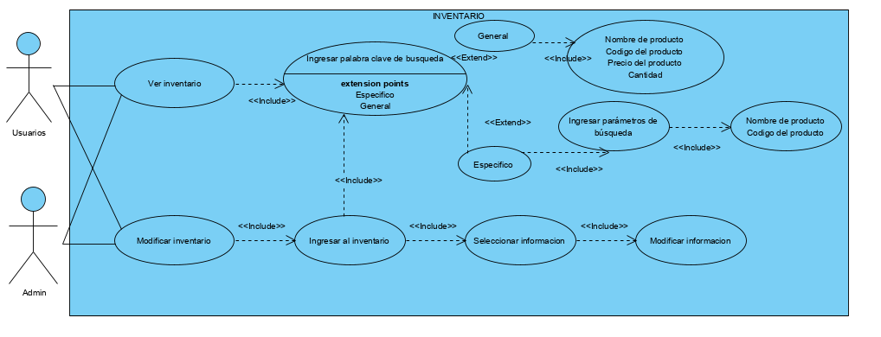

|  |  |  |  |
| --- | --- | --- | --- |
| **# Ref** | | CUE08 | |
| **Caso de Uso** | | Inventario | |
| **Autor** | | Kelly Johana Capera | |
| **Fecha** | | 29/10/2019 | |
| **Versión** | | Versión 1 | |
| **Actor/es** | | Admin-User | |
| **Tipo** | | Principal | |
| **Descripción** | | El sistema deberá permitir ver inventario, modificar inventario | |
| **Referencias Cruzadas** | **C.U** | CU08 | |
| **H.U** | HS29, HS33, HS55, HS74 | |
| **Precondición** | | 1. No debe haber inventarios registrados 2. Los usuarios deben estar iniciado | |
| **Flujo Normal** | | | |
| **ACCIÓN ACTOR/ES** | | | **RESPUESTA DEL SISTEMA** |
| 1. Los actores deben ver inventarios    1. Los actores deben ingresar datos solicitados.    2. Los actores miran el inventario general.    3. Los actores miran el inventario especifico    4. Los actores ingresan parámetros de búsqueda 2. Los actores deben modificar inventario    1. Los actores cambiaran la información necesaria.    2. Los actores deben elegir la opción deseada | | | 1. El sistema pide ingresar usuario y contraseña  1.1. El sistema valida los datos ingresados.  1.2. El sistema mostrara el inventario general.  1.3 El sistema pide ingresar parámetros de búsqueda:  • Nombre de producto  • Código del producto  1.4 El sistema valida los parámetros de búsqueda ingresados  2. El sistema enseñara toda la información del inventario para poder modificar la información.  2.1. El sistema expone ventana emergente donde las opciones serán (guardar – cancelar).  2.2. El sistema debe procesar la opción seleccionada. |
| **Postcondición** | | | El actor podrá registrar, y al igual ver inventario, modificar inventario. |
| Caminos Alternos | | | |
| 1. El actor puede cerrar la ventana. 2. Al modificar inventario se puede cancelar el proceso. | | | |
| Excepciones | | | |
| 1. Ingresar mal datos de inventario 2. El inventario no se encuentra registrado. | | | |
| **Frecuencia esperada** | | | 500 al día |
| **Prioridad** | | | Alta |
| **Comentarios** | | |  |
|  | | |  |

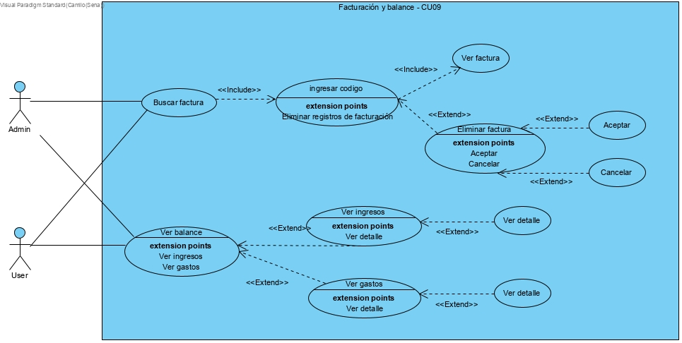

|  |  |  |  |
| --- | --- | --- | --- |
| **# Ref** | | CUE09 | |
| **Caso de Uso** | | Facturación y balance | |
| **Autor** | | David Nicolas Vargas Aguilar | |
| **Fecha** | | 27/10/2019 | |
| **Versión** | | Versión 1 | |
| **Actor/es** | | Admin - User | |
| **Tipo** | | Principal | |
| **Descripción** | | El sistema deberá permitir buscar las facturas registradas donde se podrán ver y eliminar de igual manera se verá el balance de ingresos y datos. | |
| **Referencias Cruzadas** | **C.U** | CU09 | |
| **H.U** | HS34, HS35, HS36, HS37, HS56, HS74, HS75, HS76 | |
| **Precondición** | | 1. Los actores deben tener la iniciada la sesión. 2. Debe haber facturas registradas. | |
| **Flujo Normal** | | | |
| **ACCIÓN ACTOR/ES** | | | **RESPUESTA DEL SISTEMA** |
| 1. Los actores buscan una factura    1. Los actores ingresan el código.    2. Los actores pueden ver las facturas. 2. Los actores ven el balance.    1. Los actores pueden ver los ingresos y los gastos. | | | 1. El sistema muestra los datos a ingresar:   • Código de factura.   * 1. El sistema valida él código.  1. El sistema valida el usuario. |
| **Postcondición** | | | Los actores tendrán acceso a ver las facturas y ver los balances registrados. |
| Caminos Alternos | | | | |
| 1. Los actores pueden cerrar la ventana. 2. Los actores pueden devolverse en cualquier proceso. 3. Se pueden cancelar cualquier proceso. 4. Al ver una factura se puede eliminar. 5. Al estar en el balance tiene dos opciones de ver los ingresos y balances con sus detalles. | | | | |
| Excepciones | | | | |
| 1. El usuario no se encuentra registrado. 2. La factura no se encuentra registrada 3. No se puede eliminar la factura. 4. El balance no se encuentra disponible | | | | |
| **Frecuencia esperada** | | | 200 al día |
| **Prioridad** | | | Alta |
| **Comentarios** | | |  |

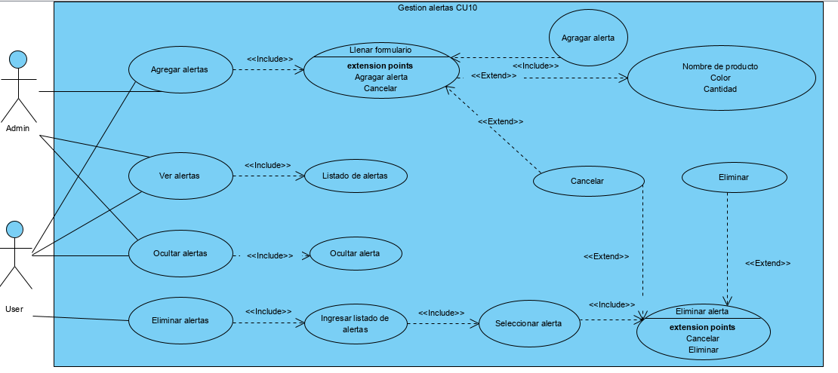

|  |  |  |  |
| --- | --- | --- | --- |
| **# Ref** | | CUE10 | |
| **Caso de Uso** | | Gestion de alertas | |
| **Autor** | | Nicolas David Villaveces Lara | |
| **Fecha** | | 29/10/2019 | |
| **Versión** | | Versión 1 | |
| **Actor/es** | | Admin / User (con privilegios) | |
| **Tipo** | | Secundario | |
| **Descripción** | | El sistema deberá permitir que los actores puedan agregar, consultar, ocultar y eliminar las alarmas. | |
| **Referencias Cruzadas** | **C.U** | CU 10 | |
| **H.U** | HS24, HS25, HS26, HS27, HS50, HS54, HS69, HS70 | |
| **Precondición** | | 1. El actor debe estar previamente logueado. | |
| **Flujo Normal** | | | |
| **ACCION ACTOR/ES** | | | **RESPUESTA DEL SISTEMA.** |
| 1. Los actores deben ingresar solicitar agregar una nueva alertas.  1.1 Los actores deben ingresar la información del formulario  2. Los actores deben ingresar al registro de alertas.  3. Los actores deben seleccionar la alerta que desea eliminar.  3.1 Los actores deben escoger la opción de eliminar alerta.  3.2 Los actores deben elegir la opción deseada. | | | 1. El sistema evidencia formato para agregar alertas (nombre de producto, color, cantidad).  1.1 El sistema genera la alerta.  2. El sistema mostrara un listado donde se encuentren todas las alertas.  3. El sistema habilita la opción de eliminar alerta.  3.1 El sistema expone ventana emergente donde las opciones serán (eliminar – cancelar).  3.2 El sistema debe procesar la opción seleccionada. |
| **Postcondición** | | | El usuario entrará al sistema en el menú principal |
| Caminos Alternos | | | | |
| 1) El usuario puede cerrar la ventana.  2) El usuario puede cancelar el proceso. | | | | |
| Excepciones | | | | |
| 1. Los datos ingresados no son correctos. 2. La información registrada no es correcta. | | | | |
| **Frecuencia esperada** | | | 150 al día |
| **Prioridad** | | | Media |
| **Comentarios** | | | El cliente podrá ver las alertas de manera manual y de ventana convergente. |
|  | | |  |

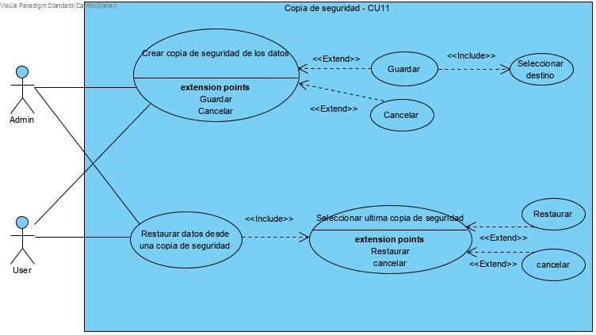

|  |  |  |  |
| --- | --- | --- | --- |
| **# Ref** | | CUE11 | |
| **Caso de Uso** | | Copia de seguridad | |
| **Autor** | | David Nicolas Vargas Aguilar | |
| **Fecha** | | 27/10/2019 | |
| **Versión** | | Versión 1 | |
| **Actor/es** | | Admin - User | |
| **Tipo** | | Secundaria | |
| **Descripción** | | El sistema deberá permitir hacer una copia de seguridad que se guardará en la base de datos y no solo eso en esa base sino seleccionar en cualquier destino y también se podrá restaurar la última copia guardada | |
| **Referencias Cruzadas** | **C.U** | CU011 | |
| **H.U** | HS41, HS42, HS80, HS81 | |
| **Precondición** | | 1. Los actores deben tener la iniciada la sesión. 2. No debe haber ningún otro proceso abierto. | |
| **Flujo Normal** | | | |
| **ACCIÓN ACTOR/ES** | | | **RESPUESTA DEL SISTEMA** |
| 1. Los actores crean una copia de seguridad.    1. Los actores seleccionan la ubicación y seleccionan guardar. 2. Los actores restauran la copia de seguridad.    1. Los actores eligen el destino donde esta guardada la última copia y seleccionan restaurar. | | | 1. El sistema indica donde será la ubicación donde se guardará esa copia de seguridad.    1. El sistema guarda la copia de seguridad. 2. El sistema le indica al usuario donde se encuentra esa última copia de seguridad.    1. El sistema restaura la última copia seguridad seleccionada. |
| **Postcondición** | | | Los actores pueden guardar sus copias de seguridad en cualquier destino y al mismo tiempo restaurarlas. |
| Caminos Alternos | | | | |
| 1. Los actores pueden cerrar la ventana. 2. Los actores pueden devolverse en cualquier proceso. 3. Se pueden cancelar cualquier proceso. 4. Se puede seleccionar cualquier destino para guardar la copia. | | | | |
| Excepciones | | | | |
| 1. No se encuentra ninguna copia de seguridad. | | | | |
| **Frecuencia esperada** | | | 300 al día |
| **Prioridad** | | | Media |
| **Comentarios** | | |  |

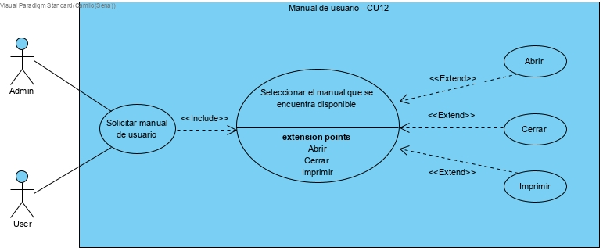

|  |  |  |  |
| --- | --- | --- | --- |
| **# Ref** | | CUE12 | |
| **Caso de Uso** | | Manual de usuario | |
| **Autor** | | Daniel Camilo Cadavid Neuta | |
| **Fecha** | | 27/10/2019 | |
| **Versión** | | Versión 1 | |
| **Actor/es** | | Admin - User | |
| **Tipo** | | Secundaria | |
| **Descripción** | | El sistema mostrara un manual de usuario para que los usuarios se puedan guiar de ella si tiene algún inconveniente al usar el sistema, este manual será tanto para digital e impreso. | |
| **Referencias Cruzadas** | **C.U** | CU012 | |
| **H.U** | HS27, HS59 | |
| **Precondición** | | 1. Los actores deben tener la iniciada la sesión. 2. Debe haber un manual de usuario creado. | |
| **Flujo Normal** | | | |
| **ACCIÓN ACTOR/ES** | | | **RESPUESTA DEL SISTEMA** |
| 1. Los actores seleccionan en la ventana buscar manual de usuario.    1. Los actores pueden ver el manual y consultar de él. | | | 1. El sistema busca el manual de usuario que esté disponible. |
| **Postcondición** | | | Los actores pueden mirar a cualquier tiempo el manual usuario que está disponible. |
| Caminos Alternos | | | | |
| 1. Los actores pueden cerrar la ventana. 2. Los actores pueden devolverse en cualquier proceso. 3. Se pueden cancelar cualquier proceso. 4. Esta la opción de imprimir el manual. 5. Se puede seleccionar cualquier destino para guardar la copia. | | | | |
| Excepciones | | | | |
| 1. No hay ningún manual creado en el sistema. | | | | |
| **Frecuencia esperada** | | | 150 al día |
| **Prioridad** | | | Baja |
| **Comentarios** | | |  |

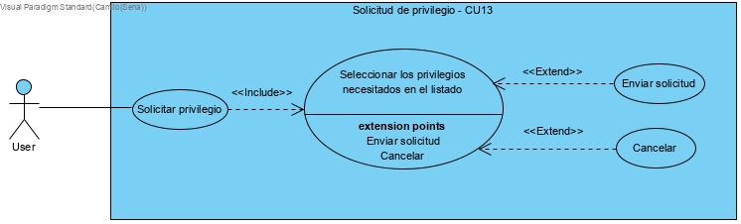

|  |  |  |  |
| --- | --- | --- | --- |
| **# Ref** | | CUE13 | |
| **Caso de Uso** | | Solicitud de privilegio | |
| **Autor** | | Daniel Camilo Cadavid Neuta | |
| **Fecha** | | 27/10/2019 | |
| **Versión** | | Versión 1 | |
| **Actor/es** | | User | |
| **Tipo** | | Secundaria | |
| **Descripción** | | El user podrá solicitar privilegios para realizar tareas especiales en el sistema que solo puede hacer el Admin | |
| **Referencias Cruzadas** | **C.U** | CU013 | |
| **H.U** | HS48 | |
| **Precondición** | | 1. El actor debe tener iniciada la sesión. 2. Debe haber un listado de privilegios creado. | |
| **Flujo Normal** | | | |
| **ACCIÓN ACTOR/ES** | | | **RESPUESTA DEL SISTEMA** |
| 1. El actor solicita un privilegio.    1. Se selecciona los privilegios que necesita y da en enviar solicitud. | | | 1. El sistema muestra el listado de privilegios.    1. El sistema envía el listado de las solicitudes al Admin. |
| **Postcondición** | | | El actor puede seleccionar dentro un listado los privilegios que necesita y envía esa solicitud. |
| Caminos Alternos | | | | |
| 1. Los actores pueden cerrar la ventana. 2. Los actores pueden devolverse en cualquier proceso. 3. Se pueden cancelar cualquier proceso. | | | | |
| Excepciones | | | | |
| 1. El usuario no s encuentra activo. 2. No hay ninguna lista de privilegios. 3. La solicitud no se ha enviado correctamente. | | | | |
| **Frecuencia esperada** | | | 50 al día |
| **Prioridad** | | | Baja |
| **Comentarios** | | |  |